新 书 推 荐
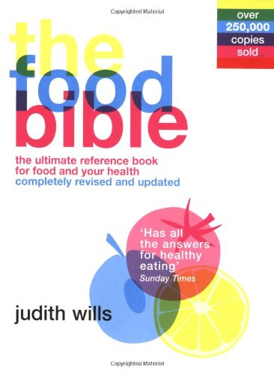
中文书名：《食物圣经》

英文书名：The Food Bible: The Ultimate Reference Book for Food and Your Health
作 者：Judith Wills
出 版 社：Quadrille Publishing Ltd
代理公司：ANA
页 数：320页
出版时间：2007年1月
代理地区：中国大陆、台湾
审读资料：电子稿
类 型：保健

内容简介：

除包括专家对生命中每一阶段的饮食建议外，《食物圣经》还解释了关于转基因食品和有机食品的事实，有关食物过敏的最新研究；还引导你穿过有时看起来相互冲突的饮食建议的雷区，并提供了清楚的营养信息。

本书从解释食品的基本构成要素开始，即蛋白质、脂肪、碳水化合物、纤维、维生素和矿物质，进而解释了如何将他们结合起来，以实现均衡而健康的饮食。然后作者深入地分析了80种常见的疾病，包括关节炎和心脏病，并讨论了相关疾病的食物禁忌和哪种食物能有助于缓解或去除该病痛。本书对饮食与体重控制这一颇有争议的领域也进行了详细的考查，为如何在任何时刻都把健康放在首位提供了丰富而有价值的信息。作者将适合各种场合的奇妙的美味的、健康的、营养配方汇集在一起；最后一章包括了对300多种日常食物的非常宝贵的详细分析。

作者简介：

朱迪思·威尔斯（Judith Wills）是英国最知名的和博学的营养师，健康和饮食专家之一，她有某种诀窍使一种健康的生活方式既充满乐趣又唾手可得。她拥有丰富的健康和营养方面的专业知识，再加上她作为两个孩子的职业母亲的经验，这赋予了她对普通家庭对饮食和健康的关注方面以独特的洞察力。她为许多顶尖的英国杂志撰稿，包括《每日快报》、《每日邮报》、《减肥女人》、《玛丽克莱尔和好管家》；她还撰写了大量的畅销书，包括《饮食圣经》、《中年人，新生活》、《欧米茄饮食》、《如何六周减掉一块石头》《为生命而瘦身》，总销量超过两百万册。她的书已被译成20多种文字，并曾出现在十余个国家的畅销书排行榜上。

媒体评价：

“一本让人愉悦的书--，一本你不能不拥有的书。”
----《减肥者》杂志

“朱迪思的明智忠告像一盏明灯一样闪耀。”
---- 《每日镜报》

谢谢您的阅读！
请将回馈信息发至：俞晓宁（Winnie Yu）
安德鲁﹒纳伯格联合国际有限公司北京代表处
北京市海淀区中关村大街甲59号中国人民大学文化大厦1705室, 邮编：100872
电话：010-88810959
传真：010-82504200
Email: winnie@nurnberg.com.cn
网址：www.nurnberg.com.cn
微博：http://weibo.com/nurnberg
豆瓣小站：http://site.douban.com/110577/

